україна
запорізькА обласнА державнА адміністраціЯ
ДЕПАРТАМЕНТ ОСВІТИ І НАУКИ
Пр. Леніна, 164, м. Запоріжжя, 69107, тел. (061)239-02-60; факс (061)239-01-69
e-mail: obluon@zp.ukrtel.net, код ЄДРПОУ 02143429

23.10.2015 № 2662/01-17 | На №___________від__________

Керівникам органів управління освітою райдержадміністрацій
та міськвиконкомів

Директорам шкіл-інтернатів
обласного підпорядкування

Про інформування

Доводимо до відома лист Українського державного підприємства поштового зв’язку «Укрпошта» від 19.10.2015 № 31-21-438 «Про проведення Міжнародного молодіжного конкурсу творів епістолярного жанру «Напиши листа собі 45-ти річному».

Додаток: на 5 арк., в 1 прим.

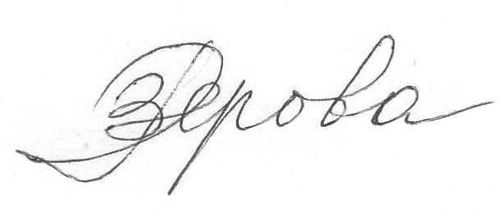

Директор Департаменту Т.Я. Озерова

Зуєва 239-01-83

